南宁轨道交通5号线地铁保护区界限标识牌
测设项目

（项目编号: / ）

比
选
文
件

比选发起人：南宁轨道交通集团有限责任公司

编制时间：2021年6月
目 录

第一章 比选须知 1
第二章 技术需求及工程量清单 10
第三章 评审细则 13
第四章 合同条款 15
第五章 比选申请文件（格式） 15

第一章 比选须知

1. 前附表
项号 | 名称 | 内 容 规 定
１ | 项目编号
2 | 项目名称 | 南宁轨道交通5号线地铁保护区界限标识牌测设项目
3 | 项目内容 | 南宁轨道交通5号线地铁保护区界限标识牌、界桩、警示牌等测设和安装工作及在质保期内的巡查、维保服务
4 | 交货期限 | 中选通知书发出后60日内必须按比选发起人要求安装至指定地点
5 | 上限控制价 | 5号线总价为59.74万元
6 | 比选申请人资质和合格条件要求 | 1、同时具有①和②：①省级以上计量监督局颁发的计量认证证书（CMA）；②具有国家住建部颁发的工程测量专业甲级资质或国家测绘局颁发的甲级测绘资质；  2、自2016年1月1日以来独立承接过轨道交通结构测量或监测项目；  3、拟投入的项目经理应具有测量专业工程师（含）以上职称，具有3年（含）以上轨道交通工程监测或测量工作经验；  4、拟投入的技术负责人应具有测量专业高级工程师（含）以上职称，具有5年（含）以上类似项目工作经验；  5、本次比选不接受联合体报价；母、子公司只允许其中一家公司参与比选申请，同一法人代表，只接受一家参与比选申请。
7 | 申请比选报价 | 比选申请人必须对比选项目中的所有内容作完整唯一的报价
8 | 比选有效期 | 90天（从比选截止日期之日算起）
9 | 比选申请文件份数 | 比选申请文件壹正贰副，及电子版文件壹份
10 | 比选申请文件（含样品）递交截止时间及地点 | 1、递交地点：广西壮族自治区南宁市青秀区云景路69号南宁轨道交通集团有限责任公司A2楼104室  2、递交截止时间：2021年6月21日上午8:30-9:30  3、比选申请人代表签到并递交完文件后即可离去
11 | 比选时间及地点 | 1、时间：2021年6月21日上午9:30（北京时间）  2、地点：广西壮族自治区南宁市青秀区云景路69号南宁轨道交通集团有限责任公司A2楼104室（注：目前处于疫情期间，在评比期间项目需要澄清时，评比委员会可联系比选申请人授权代表，采取微信或者钉钉等线上视频方式进行澄清,具体方式由评比委员会与比选申请人授权代表协商确定），澄清后要求比选申请人将纸质澄清文件通过邮寄的方式邮寄予比选人存档备查）。
12 | 比选文件答疑 | 比选申请人在获取比选文件后，对比选文件任何部分有疑问，均应在递交文件截止时间 3个工作日前的正常工作时间内，用当面递交的方式通知比选人，其他方式为无效。比选人将于递交文件截止时间2天前以书面形式,在比选人官网发布，予以答复。  比选人机构名称：南宁轨道交通集团有限责任公司  接收人：叶工 15607710666
13 | 比选保证金 | 无
14 | 履约保证金 | 合同总价的10%作为质保金。质保金在服务期（一年）满后，经比选发起人确认合格后返还。
15 | 评比办法 | 依据综合评分法，本项目评分后推荐中选候选单位，评审小组按照得分由高到低顺序排列。得分相同的，按比选申请报价由低到高顺序排列，得分且比选申请报价相同的，由评标委员会以记名投票的方式按少数服从多数的原则决定其排名顺序。若排名第一的中选候选单位不能按合同规定履约的，则排名第二的中选候选单位可以被确认为中选人，以此类推。
16 | 其他事项 | 中选单位如放弃中选资格，比选发起人有权将其列入不良行为记录名单、一年内禁止其参加比选发起人的任何评标活动。

一、总 则
1. 项目说明
1.1 项目的说明见比选须知前附表（以下称“前附表”）所述。
1.2 上述项目按照国家有关的法律、法规，现通过比选来择优选定单位。
1.3 项目内容：南宁轨道交通5号线地铁保护区界限标识牌测设。

2. 资格与合格条件的要求
比选申请人必须满足前附表第6项相应的资质等级及要求。
3. 申请比选费用
比选申请人应承担其提供样品编制文件与递交文件所涉及的一切费用。无论评审结果如何，比选发起人对上述费用不承担任何责任。

二、比选文件

4. 比选文件的组成
比选文件包括比选须知、技术需求及工程量清单、评审细则、合同条款（格式）等。

5. 比选文件的解释
比选申请人应仔细阅读比选文件的全部内容。比选发起人向比选申请人提供的有关本项目的资料和数据，是比选发起人现有的能为比选申请人所利用的资料；比选发起人对比选申请人由此而做出的推论、理解和结论概不负责。

6. 比选文件的答疑
6.1比选申请人可提出与比选有关的任何问题并按前附表第12条之规定通知比选发起人；比选发起人将以书面形式通过“比选补遗文件”的予以答复。
6.2若第二章“技术需求及工程量清单”中所列的货物已停产或者淘汰的，以及规格型号不清的请比选申请人提出书面修改意见，提供并标明符合技术参数要求的产品品牌及型号。
6.3比选发起人将答疑及修改内容在前附表规定的时间内以书面行式发布在比选人官网，并作为比选文件的组成部分。

三、申请比选报价说明

7. 申请比选报价
7.1 比选申请人报价应包括但不限于：南宁轨道交通5号线地铁保护区界限标识牌测设所需的货物费、材料费、设计费、人工费、运输费、税费、安装费、售后服务所需相关的服务费用以及比选申请人企业利润、税金、政策性文件规定和合同包含的所有风险、责任等一切费用。
7.2在比选申请文件递交截止时间后，针对比选申请文件作出的任何修改将不予接受。
7.3 比选申请人须以第二章 “技术需求及工程量清单” 的要求进行报价，报价单的序号应与货物清单序号一致，如报价项与需求项有实质性偏离的，则按缺漏项处理。报价应包括第7.1所载明的一切费用。
7.4 比选申请人所报货物的规格参数及品牌须符合第二章“技术需求及工程量清单”的要求。
7.5 报价编制的依据：本比选文件。
7.6 比选发起人对本项目的澄清说明，比选申请人应以澄清后的要求进行报价。
7.7 比选申请人的报价须包含项目总价(比选申请函)和分项报价表；缺少项目总价(比选申请函)或缺少分项报价表的，将视为实质性不响应。

四、比选申请文件的编制

8. 注意事项
8.1 比选申请人应认真阅读比选文件，按照比选文件的要求编制比选申请文件。如果没有按照比选文件要求提交比选申请文件，或没有对比选文件提出的实质性要求和条件作出响应，可能导致该比选申请文件被拒绝。
8.2 比选文件提出的实质性要求和条件是指本比选项目所涉及的价格、服务及其它要求、合同条款等内容。
8.3 比选申请人的比选申请文件以及所有来往函电统一使用中文(特别规定除外)。
8.4 比选申请文件中使用的计量单位除比选文件中有特殊规定外，一律使用法定计量单位。
8.5 比选申请文件必须装订成册，不允许以活页夹等形式封装。
8.6 比选申请文件的所有组成部分均须加盖法人单位公章或骑缝章。

9. 比选申请文件的组成
9.1 比选申请文件由比选申请人资格审查部分、技术部分、商务部分三部分组成。
9.2 资格审查部分主要包括下列内容：
9.2.1诚信声明；（原件）
9.2.2法定代表人资格证明书；（原件）
9.2.3 授权委托书；（原件）
9.2.4 营业执照副本复印件；（加盖单位公章）
9.2.5 税务登记证、组织机构代码证复印件(加盖单位公章；已“三证合一”的可不提供)；
9.2.6 一般纳税人资格证明复印件（加盖单位公章）；
9.3 技术部分主要包括下列内容：
9.3.1技术需求偏离表。
9.3.2 服务承诺书。
9.3.3服务方案。
9.4 商务部分主要包括下列内容：
9.4.1 比选申请函。
9.4.2 分项报价表。
9.4.3 其他优惠条件（如有）。
9.4.3比选申请人认为需要提供的其他资料。
9.5比选申请人按要求的格式和顺序另行编制比选申请文件，表格可以按同样格式扩
展。

10. 比选有效期
10.1 比选申请文件在本须知前附表规定的第8项所述时间内有效。
10.2 在原定递交文件有效期满之前，如果出现特殊情况，比选发起人可以书面形式向比选申请人提出延长递交文件有效期的要求，比选申请人须以书面形式予以答复。同意延长递交文件有效期的比选申请人不允许修改其比选申请文件。在延长的比选有效期内，本须知第6条仍然适用。

11. 比选申请文件的份数和签署
11.1比选申请人按比选文件的规定编制比选申请文件：一份“正本”、二份“副本”，并标明“正本”和“副本”；正本与副本均应使用不能擦去的黑色墨水打印或书写，分别装订成册。
11.2全套比选申请文件应无涂改和行间插字，除非这些删改是根据比选发起人指示进行的；或者是比选申请人造成的必须修改的错误，但修改处应由比选申请人法定代表人或授权委托代理人签字并加盖公章予以证明，否则修改无效。
11.3比选申请文件电子版：比选申请文件正本编制完成后，保存一份电子版（非表格部分可用WORD格式，分项报价表等表格部分可使用EXCEL格式）；正本打印盖章后扫描，用PDF格式保存为另一份电子版；将两份电子版正本比选申请文件保存在同一个U盘。
11.4比选申请文件电子版与纸质版内容不一致时，以纸质版为准；纸质版比选申请文件正本和副本如有不一致之处，以正本为准。

五、比选申请文件的递交

12. 比选申请文件的密封
12.1装订要求：比选申请文件中资格审查部分、技术部分、商务部分分开装订，各部分一正二副分开装订。
12.2包封要求：资格审查部分纸质版和技术部分纸质版密封在同一个内层密封袋中，商务部分纸质版单独包封在另一个内层密封袋中；两个内层密封袋连同电子版U盘再密封在同一个外层密封袋中。每个内层和外层密封袋须在封面上标注项目名称、所装文件名称、比选申请人名称；U盘上粘贴标签，标明公司简称和项目简称。
12.3内、外层包封都应加盖单位公章，若外层包封未加盖公章或破损严重，比选发起人将拒收。

13. 比选申请文件及样品递交的时间和地点
13.1比选申请人应按前附表规定的时间和地址递交比选申请文件。
13.2比选发起人可以以补充通知方式，酌情延长递交比选申请文件的截止日期。在上述情况下，比选发起人与比选申请人在比选截止期以前拥有的全部权力、责任和义务，将适用于延长后新的递交文件截止日期。
13.3凡未以补充方式获得酌情延长递交文件截止日期的比选申请人，比选发起人将拒收在递交截止期以后送到的比选申请文件。

六、评 审

14. 评审程序
14.1比选发起人将于前附表第11条规定的时间和地点举行评审会议，参加评审的比选申请人法定代表人或授权委托代理人应签名报到，以证明其出席评审会议，并携带有效证明材料前往，以证实其身份。
14.2本项目由南宁轨道交通集团有限责任公司组成3人评审小组，共同对比选申请文件按评审标准进行评审；由南宁轨道交通集团有限责任公司合约法规部人员作为评审会议主持人，纪检监察部门进行全程现场监督。
14.3评审小组成员应当独立、客观、公正的履行职责，遵守职业道德，对所提出的评审意见承担个人责任；评审小组成员和监督、主持、记录人员应对整个评审活动保密。
14.4评审会议程序：
14.4.1由主持人宣布评审会议开始，介绍到会人员，评审小组启封比选申请文件，并对比选文件各部分进行评审，评审顺序依此为：资格审查部分、技术部分、商务部分。

15. 比选申请文件的澄清或说明
15.1评审小组将以书面形式要求比选申请人就其比选申请文件中含义不明确、同类问题表述不一致或有明显文字错误等的内容予以澄清或说明。
15.2比选申请人对要求澄清或说明的内容应在评审小组规定的时间内以书面形式予以澄清，该澄清或说明函应有法定代表人或其授权委托代理人的签名或盖公章。
15.3比选申请人的澄清或说明函作为比选申请文件的组成部分。
15.4对比选申请文件的澄清或说明不得超出比选申请文件的范围或改变比选的实质内容。

16. 出现下列情况之一，本次比选无效：
16.1在比选申请文件递交截止时间递交的供应商不满3家的。
16.2有效比选申请文件2家，且评审小组认为没有竞争力的。
16.3有效比选申请文件只有1家或0家的。

17. 评审保密
17.1评审小组成员、有关工作人员及其他知情人不得透露对比选申请文件的评审和比较、中选、候选单位的推荐情况以及与评审有关的其他情况。
17.2比选申请人在评审过程中所进行的力图影响评审公正性的活动，都将被取消比选资格。

18. 比选申请文件评审
18.1比选申请人资格审查：只有通过资格审查才能进入详评，所要提供的材料见本章第9.2条，资格审查资料有任何一项不合格者其资格审查视为不通过。
18.2比选申请文件符合性鉴定：比选申请文件应实质上响应比选文件的要求，应与比选文件所有条款、条件和规定无明显差异或保留。评审小组对实质上不响应比选文件要求的比选申请文件予以拒绝。
18.3比选申请人或其比选申请文件有下列情况之一，其比选申请文件将被视为无效：
18.3.1比选申请人报价超过上限控制价的；
18.3.2不按本章第13条要求装订、包封的；
18.3.3比选申请文件的关键内容字迹模糊、辨认不清的；
18.3.4比选申请文件内容不真实的；
18.3.5技术需求偏离表中达不到实质性要求和条件的 。
18.4评审小组按比选文件第三章“评审细则”等规定进行评审，并推荐排名第一的比选申请人为第一中选人。

19. 评审结果公示
19.1在评审结束经比选发起人确认后，将在南宁轨道交通集团有限责任公司官方网站（www.nngdjt.com）的招标招商中的中标信息处公示评审结果。
比选申请人如对评审结果有异议，在评审结果公示后3天内，可以书面形式向比选人提出质疑，比选人应当在收到比选申请人的书面质疑后7个工作日内做出答复，但答复的内容不得涉及商业秘密。

授予合同

20中选通知书
20.1中选公告发布期满后，比选发起人将向中选人发出中选通知书。
20.2比选发起人无义务向落选的比选申请人解释落选原因，不退还比选申请文件。
20.3中选通知书为合同的组成部分。

21合同的签署
21.1中选单位由法定代表人或授权委托代理人与比选发起人及时签订合同。
21.2如第一中选人因自身原因不能履约签订合同或履行合同的，比选发起人将取消其中选资格，并从后续排名中选候选人中依次向上递补确定中选人或重新比选确定中选人。

第二章 技术需求及工程量清单
序号 | 货物名称 | 性能参数及要求 | 单位 | 数量 | 单价（元）
1 | （5号线）  标识标牌  界桩  警示牌  助航标识 | 标识牌：（带编码）  为边长为10厘米，内角，内角为70度的菱形不锈钢片，标志牌表面印有“南宁轨道交通5号线中心线”或“南宁轨道交通5号线结构边线”和联系方式等字样。  埋设时需综合考虑周边环境的变化情况，经双方协商确认后，首先选取变化相对稳定的区域进行标识测量及埋设。对于某些已确定需要整改翻新的地块或道路，布设时间可向后推迟。某些场地尚未平整完成的地块，测设时间也需适当延迟。每月对已埋设标识牌进行不少于1次的巡检，并出具巡检报告。出现缺失，破损及时进行补设、维修。  正线及出入段线全长21.9公里，顺线路方向原则上间距35米，一个断面布设4个标识牌，（保护区边线2个，隧道中心2个），需2140个。增加1年维保10%的量为2354个 | 个 | 2354 | 127
2 |  | 界桩：（二维码）  玻璃钢材质，120cm*15cm*15cm（高*长*宽）长方体筒状结构。标志牌表面印有轨道公司LOGO和箭头，并印有“本桩所示箭头方向为地铁保护区”和联系方式等字样，每个桩顶部带唯一的二维码。白底红字。  埋设时需综合考虑周边环境的变化情况，经双方协商确认后，首先选取变化相对稳定的区域进行标识测量及埋设。对于某些已确定需要整改翻新的地块或道路，布设时间可向后推迟。某些场地尚未平整完成的地块，测设时间也需适当延迟。每月对已埋设界桩进行不少于1次的巡检，并出具巡检报告。出现缺失，破损及时进行补设、维修。  5号线正线及出入段线全长21.9公里，顺线路方向间距35米为一个断面进行埋设标识牌或界桩，一个断面布设4个标识牌或界桩，（保护区边线2个，隧道中心2个），需378个。增加1年维保10%的量为416个。 | 个 | 416 | 135
3 |  | 警示牌：  2.2m*62cm*45cm（高*长*宽）的不锈钢架，印有《南宁市城市轨道交通管理条例》地铁保护区内施工作业管理规定及联系方式，蓝底黑字。  埋设时需综合考虑周边环境的变化情况，经双方协商确认后，首先选取变化相对稳定的区域进行标识测量及埋设。对于某些已确定需要整改翻新的地块或道路，布设时间可向后推迟。某些场地尚未平整完成的地块，测设时间也需适当延迟。每月对已埋设警示牌进行不少于1次的巡检，并出具巡检报告。出现缺失，破损及时进行补设、维修。  5号线全线共17个车站，合计约65个出入口，每个出入口布设一个警示牌。全线共2个区间覆盖有居民区，平均每个区间的居民区布设3个警示牌，共需要约6个，沿线经过邕江、沙江河、那考河，每个水域岸两边各布设一个标识牌，共需要约6个，共计78个。增加1年维保10%的量为86个。 | 个 | 86 | 143
4 |  | 助航标识：  性能参数；以航道局规定为准。  5号线五新区间邕江两岸使用。每月对已埋设助航标识进行不少于1次的巡检，并出具巡检报告。出现缺失，破损及时进行补设、维修。 | 个 | 4 | 50000
5 |  | 助航标识设计费：  助航标识后期由航道局验收，需有专门的设计文件。 | 项 | 1 | 30000

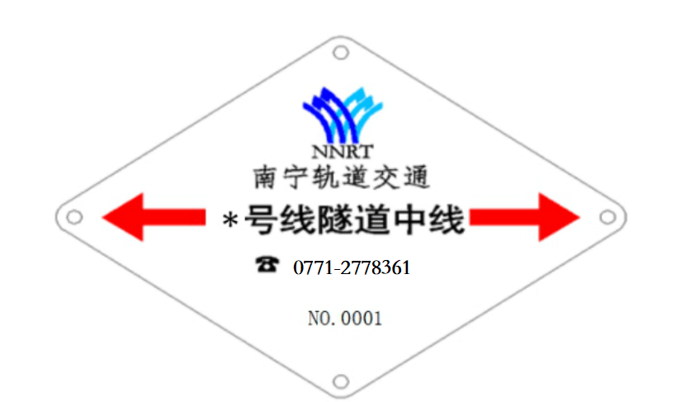

标识牌：隧道中线标志牌设计样式(带编码)
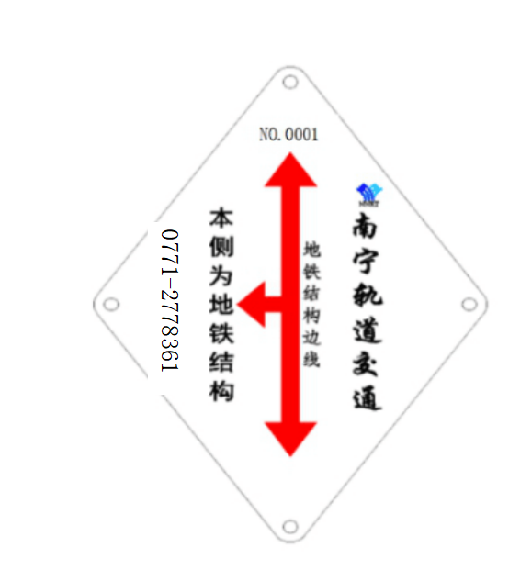
标识牌：隧道中线标志牌设计样式(带编码)

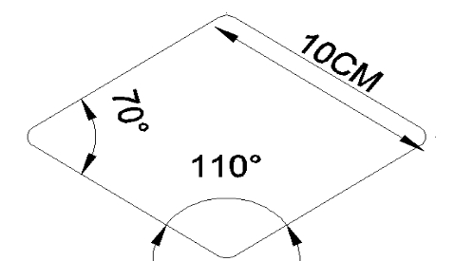
标识牌为边长10cm棱形不锈钢，直接埋设于路面上，用螺丝钉固定。约35m于地铁中线及保护区边线各埋设一个，共4个。

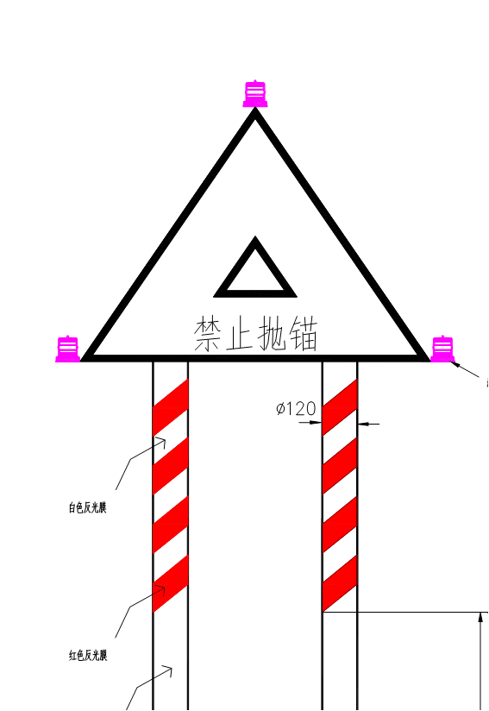
助航标识样板图

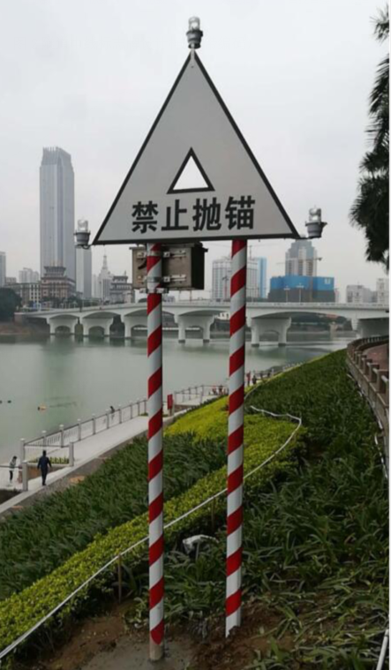
助航标识现场图（设在江河两岸）
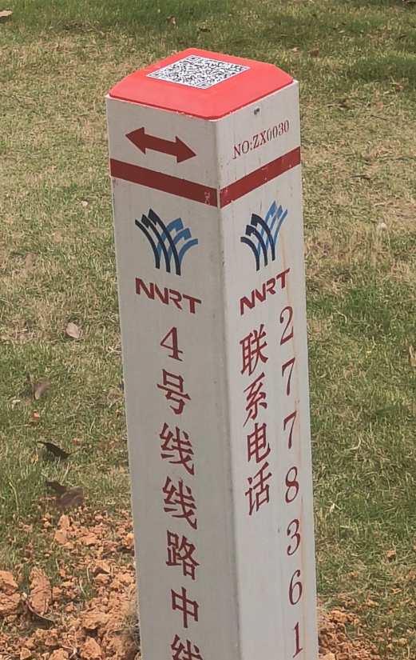
界桩（含二维码）

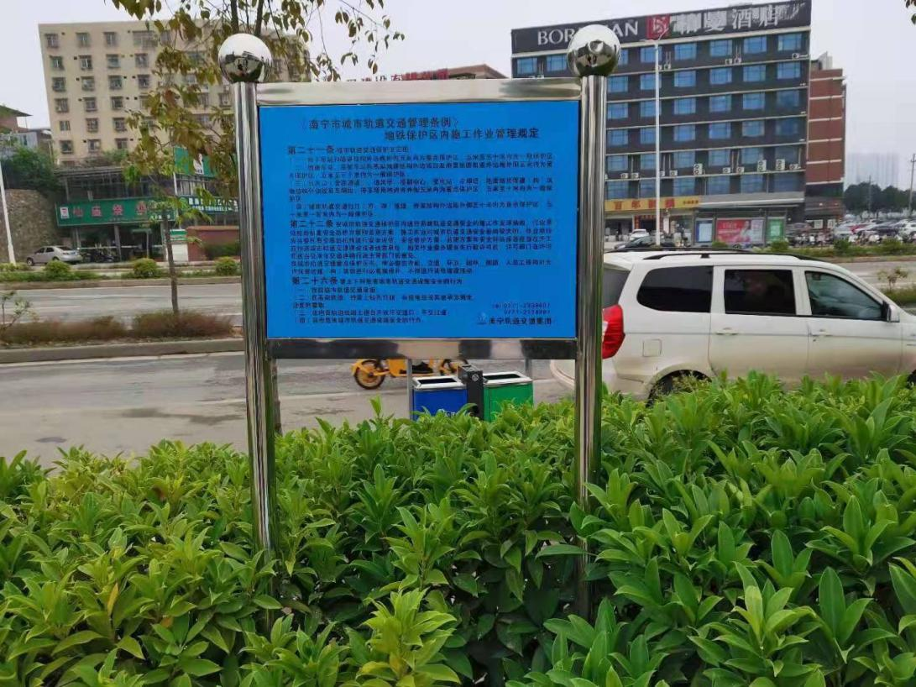
警示牌

- 本比选文件并未充分引用有关条文和标准规范，提出的是最基本的技术要求，比选申请人应提供符合本项目规格参数需求和工业制造标准的优质产品，以满足使用可靠、技术先进、操作简单、维护方便的要求。
- 比选申请人所报货物的规格参数需与“技术需求及工程量清单”中的要求完全相符，所报产品的性能参数须等同于或优于“技术需求及工程量清单”中的要求，所报货物品牌须等于或优于参考品牌。规格型号、参考品牌如有偏离，比选申请人应在比选申请文件的技术部分加以详细描述，并提供相关资料（产品合格证、产品技术参数说明书加盖厂家确认公章、行业权威部门出具的检测报告及其他可提供的说明资料），并经比选评审小组评审通过认可其产品及资料。
- “技术需求及工程量清单”中未提供参考品牌的，请比选申请人自行选择品牌。
- 本比选文件所使用的标准如与比选申请人所执行的标准发生矛盾时，按照较高标准执行，同时比选申请人应在比选申请文件中加以注明，并附上引用标准和高标准造成成本及报价差异说明。

第三章 评审细则
- 资格评审：评审小组对比选申请人的资格条件、比选申请文件的完整性和有效性、比选申请文件的有效期等方面进行审查。通过资格评审的比选申请文件进入技术、商务评审。
- 技术、商务评审：评审小组按照比选文件的要求，对比选申请文件的响应进行比较，参照“第三章第5条综合评分法细则”对技术、商务内容进行评审、打分。
- 如比选申请文件中有含义不明确，对同类问题表达不一致，或有明显的文字、数字计算错误的，评审小组可要求比选申请人进行必要的澄清、说明或补正，并详细记录，但不得改变比选申请文件的实质内容。评审小组对比选申请人提交的澄清、说明或补正有疑问的，可以要求比选申请人进一步澄清、说明或补正，直至满足评审小组的要求。如比选申请人拒绝接受澄清、说明或补正，该比选申请文件做无效处理。
- 商务报价评审应以报价口径范围一致的评审价为依据。评审价应在报价的基础上，按照下列约定的因素和方法进行计算（比选申请人如拒绝下述修正的，则属重大偏差，按无效报价处理）：
  - 如果数字表示的金额和用文字表示的金额不一致时，应以文字表示的金额为准；
  - 当单价与数量的乘积与合价不一致时，以合价为准，并调整单价；
  - 当合价与总价不一致时，以总价为准，调整相关合价；
  - 评审期间不接受任何比选申请人主动提出的对单价、合价及总价的调整；
  - 其它未尽事宜，由评审小组审议确定；如意见不一致时，以记名方式投票确定。
- 评比办法：依据综合评分法，本项目评分后推荐中选候选单位，评审小组按照得分由高到低顺序排列。得分相同的，按比选申请报价由低到高顺序排列，得分且比选申请报价相同的，由评标委员会以记名投票的方式按少数服从多数的原则决定其排名顺序。若排名第一的中选候选单位不能按合同规定履约的，则排名第二的中选候选单位可以被确认为中选人，以此类推。
5.1 综合评分法细则：
（一）评审委员会以比选文件为依据，对比选文件进行评审，对比选申请人的比选文件内容按百分制打分，其中；资信分20分，技术分40分，商务分40分。

（二）评分细则：（按四舍五入取至小数点后两位）

资信部分评审标准（满分20分）
序号 | 评审因素 | 评审标准
1 | 单位业绩  （满分20分） | 自2016年1月1日以来有轨道交通结构测量或监测项目业绩（业绩证明须提供合同相关文件，文件内容内有相应描述或清单 ，与个人签订的合同无效），每有一个项目得5分，有四个及以上项目得20分。

技术部分评审标准（满分40分）
序号 | 评审因素 | 评审标准
1 | 服务方案（满分20分） | 好（20~16分） | 对南宁轨道交通5号线地铁保护区界限标识牌、界桩、警示牌埋设、巡查、维保、售后等内容编制的服务方案可行、可靠、合理、有先进性，措施全面、针对性好，具体；
 |  | 中（15~11分） | 对南宁轨道交通5号线地铁保护区界限标识牌、界桩、警示牌埋设、巡查、维保、售后等内容编制的服务方案较可行、较可靠、个别项目不甚合理，措施较全面、针对性一般；
 |  | 差（10~0分） | 对南宁轨道交通5号线地铁保护区界限标识牌、界桩、警示牌埋设、巡查、维保、售后等内容编制的服务方案可行性差、不可靠、技术措施不全面、不具体。
 | 质量保证措施  （满分10分） | 好（10~7分） | 对界限标识牌、界桩、警示牌埋设的质量保证措施针对性强、措施具体、可行、各项措施易操作落实；
 |  | 中（6~3分） | 对界限标识牌、界桩、警示牌埋设的质量保证措施针对性一般、措施不甚具体、各项措施操作落实比较难；
 |  | 差（2~0分） | 对界限标识牌、界桩、警示牌埋设的质量保证措施、没有针对性、对本工程质量保证措施无认识。
 | 重难点分析  （满分10分） | 好（10~7分） | 对界限标识牌埋、界桩、警示牌埋设的重难点分析针对性强、应对措施具体、可行、各项措施易操作落实；
 |  | 中（6~3分） | 对界限标识牌、界桩、警示牌埋设的重难点分析针对性一般、应对措施不甚具体、各项措施操作落实比较难；
 |  | 差（2~0分） | 对界限标识牌、界桩、警示牌埋设的重难点分析没有针对性、没有应对措施。

商务部分评分标准（满分40分）
计算方法
1.当比选申请人价格小于或者等于上控价时，资格审查合格的有效报价比选申请人在5家以上（不含5家）的，将去掉最高和最低有效报价后，取有效报价的算术平均值作为评审基准价；资格审查合格的比选申请人在5家以下（含5家）的，取有效报价的算术平均值作为评审基准价。
2.评审时以经评审的基准价为最高分，采用内插法计算，比选申请人报价每高于基准价1％的扣1分，每低于基准价1％的扣0.5分，扣完即止。
3.当实际报价大于上控价时，报价无效，得0分 。
4.当实际分项报价表中单价大于工程量清单中的单价时，报价无效，得0分。

（三）总得分＝资信部分评分+技术部分评分+商务部分评分
其他规定：
  - 比选申请文件在实质上响应本比选文件的要求，但在个别地方存在漏项或者提供了不完整的技术信息和数据等情况，并且补正这些遗漏或者不完整不会对其他比选申请人造成不公平的结果。评审小组可要求存在细微偏差的比选申请人在初步评审结束前予以书面补正。
  - 中选单位须确保提供的货物完全是崭新产品，且符合比选文件要求。

第四章 合同条款（格式）
南宁轨道交通集团有限责任公司5号线地铁
保护区界限标识牌测设项目
合同编号：

合
同
书

甲 方：南宁轨道交通集团有限责任公司
乙 方：
签约日期： 年 月 日
签约地点： 广西壮族自治区南宁市

合同正文： 合同编号：

甲方：南宁轨道交通集团有限责任公司
乙方：
根据《中华人民共和国合同法》等法律、法规规定，按照公告文件规定条款和中标（成交）乙方报价文件及其承诺，本着真诚合作、平等互利的原则，经友好协商，甲、乙双方达成以下协议。
- 项目内容
本次项目的内容为：
5号线地铁保护区界限标识牌、界桩、警示牌等测设工作，包括测量、埋设、维保等工作，详见附件：实施服务方案及报价表。
- 合同价格
1、本项目合同金额为（大写）： __ _元整（￥ 元），具体价格清单详见报价表。
2、此合同为固定总价合同。在合同执行期间不受政策、法规变化以及汇率浮动、物价指数浮动等影响。乙方在报价时已考虑甲方对数量调整以及按原价补单所产生的价格风险等因素。
- 质保期内进行维修或更换的物件均由乙方提供，费用已含入合同价格内。
4、合同及附件中所列的数量为本次预计数量，如有调整以甲方发出的通知为准。不论实际数量大于或低于合同预计数量，合同总价不予调整。

第三条 质量保证
1、乙方所提供的货物型号、技术规格、技术参数、服务质量等须与合同要求相一致。
2、乙方所提供的货物必须是全新、未使用的原装产品，且在正常安装、使用和保养条件下，其使用寿命期内各项指标均达到质量要求。
3、乙方应严格按照方案进行施工。
4、施工过程中导致墙面、桌面等物料的损坏或其他对甲方造成的损失，由乙方负责维修或赔偿。

第四条 权利保证
1、没有甲方事先书面同意，乙方不得将由甲方提供的有关合同或任何合同条文或方案等资料提供给与履行本合同无关的任何其他人。即使向履行本合同有关的人员提供，也应注意保密并限于履行合同的必需范围。

第五条 交付和验收
1、交付使用时间：签订合同起_60__日内交付(包括安装、调试)，地点：甲方指定地点。
2、乙方提供不符合本合同规定的货物，甲方有权拒绝接受。
3、乙方在标识牌布设完毕后须经甲方验收，验收合格后由甲乙双方签署项目验收单，甲乙双方各执一份。
4、甲方对验收有异议的，在验收后五个工作日内向乙方提出，乙方应自收到甲方异议后七日内及时予以解决。
第六条 售后服务、保修期
1、乙方应按照国家有关法律法规和“三包”规定及本合同所附的《质量保证书》，为甲方提供质保和售后服务。
2、本合同质保期：1年，自验收合格之日起计算；质保期内乙方提供免费上门维修（包含所有配件的更换及服务）及保养服务。
3、在质保期内，乙方应对货物出现的质量及安全问题负责处理解决并承担一切费用。
4、货物因人为因素出现的故障不在免费保修范围内。
第七条 付款方式
1、合同支付：本项目无预付款，货到甲方指定地点验收合格，标识牌布设完毕验收后，甲方在收到乙方增值税专用发票后一个月内支付合同总金额（或交付货物总价）的75%。完成一年巡检服务合格后支付合同总金额15%，最后剩余合同总金额的10%留作质保金，待完成结算后一次性支付余额。
（1）乙方开具的增值税专用发票，金额为本次货物总价。
（2）乙方需出具的支付申请书。
（3）货物到货验收清单。
2、结算方式：质保期结束之日起，进入合同结算，并据此一次性支付完余款，但最终结算价以南宁市财政投资评审中心评审结果为准。
第八条 税费
本合同执行中相关的一切税费均由乙方负担。

第九条 违约责任
- 乙方所提供的货物规格、技术标准、材料等质量不合格的，应及时更换。
2、如未按方案执行布设的，甲方按清单单价扣除费用，乙方应严格按照审批后的方案布设标识。

第十条 不可抗力事件处理
1、在合同有效期内，任何一方因不可抗力事件导致不能履行合同，则合同履行期可延长，其延长期与不可抗力影响期相同。
2、不可抗力事件延续一百二十天以上，双方应通过友好协商，确定是否继续履行合同。

第十一条 合同争议解决、诉讼

因本合同发生的争议，双方应友好协商解决，协商不成，向南宁市青秀区人民法院提起诉讼。

第十二条 变更指示

1、甲方可随时向乙方发出书面的变更指示，若该变更导致了乙方履行合同项下任何部分义务的费用或所需时间的增减，应对合同价格或交货进度进行合理的调整，另行签订补充合同。

2、欲对合同条款做出任何改动或偏离，均须由甲乙双方签署书面的合同修改书。

第十三条 合同生效及其它
1、合同经双方法定代表人(负责人)或授权代表签字并加盖单位公章后生效。
2、本合同未尽事宜，可签订补充协议，补充协议与本合同具有同等法律效力。
第十四条 合同数量
本合同一式拾贰份，具有同等法律效力，甲方执捌份，乙方执肆份。本合同自双方法定代表人或授权委托代理人签字并加盖单位公章后生效。
第十五条 合同附件
本合同自双方签署盖章之日起生效。本合同附件及双方签署的相关文件具有同等法律效力。本合同未尽事宜由双方共同协商，另行签订补充合同（或协议）文件，该类文件与本协议具有同样的法律效力。
甲方（章）  年 月 日 | 乙方（章）  年 月 日
单位地址： | 单位地址：
法定代表人(负责人)： | 法定代表人(负责人)：
委托代理人： | 委托代理人：
电话： | 电话：
电子邮箱： | 电子邮箱：
开户银行： | 开户银行：
账号： | 账号：
税号： | 税号：
邮政编码： | 邮政编码：

第五章 比选申请文件（格式）
南宁轨道交通集团有限责任公司
5号线地铁保护区界限标识牌测设项目比选申请文件
资格审查部分
（＊本）

比选申请人： （ 加盖单位公章）
法定代表人或授权委托代理人：（签字或盖章）
电话/传真：
地址：

日期： 年 月 日

目 录

- 诚信声明（原件）
- 法定代表人资格证明书（原件）
- 授权委托书（原件）
- 营业执照副本复印件（要求证件有效并清晰反映企业法人经营范围）
- 税务登记证、组织机构代码证复印件（已“三证合一”的可不提供；原件备查）
- 一般纳税人资格证明复印件（加盖单位公章）

- 诚信声明
本人 （法定代表人、身份证号码 ）郑重声明：
- 本企业参加南宁轨道交通5号线地铁保护区界限标识牌测设项目比选活动所提交的所有资料、填写数据及所包含的附件资料内容是真实的、合法的、有效的；
- 本企业未被国家、广西壮族自治区、南宁市相关行政主管部门通报停止投标活动，无犯罪行贿记录；
- 同时，我在此所作的声明也是真实有效的，并愿意对在比选过程中有关部门的调查结果承担责任；
- 本企业提交的所有比选申请资料如有不实，愿接受相关部门依据有关法律法规给予的处罚。

（公章）

法定代表人：（签字）

日期： 年 月 日

- 法定代表人资格证明书
单位名称：

单位性质：

地 址：

成立时间： 年 月 日

经营期限：

姓 名： 性别： 年龄： 职务：

系 （比选申请人单位名称） 的法定代表人。
特此证明。
比选申请人： （盖公章）
日 期： 年 月 日
法定代表人身份证复印件（正反两面；也可另附页身份证复印件；加盖法人单位公章）：

- 授权委托书
本授权委托书声明：我 （姓名） 系 （比选申请人名称） 的法定代表人，现授权委托 (比选申请人名称) 的 （姓名） 为我公司代理人，以本公司名义参加 项目比选活动。代理人在评审、合同过程中所签署的一切文件和处理与之有关的一切事务，我均予以确认。
代理人无转委权。特此委托。

代理人： 性别： 年龄：
单 位： 部门： 职务：
比选申请人：（盖章）

法定代表人：（签字、盖章）
日期： 年 月 日
代理人身份证复印件（正反两面；也可另附页身份证复印件；加盖法人单位公章）：

- 营业执照副本复印件（加盖法人单位公章，原件备查）
5、税务登记证、组织机构代码证复印件（加盖法人单位公章，原件备查；
已“三证合一”的可不提供）
6、一般纳税人资格证明复印件（加盖单位公章）

南宁轨道交通集团有限责任公司5号线地铁保护区界限标识牌测设项目比选申请文件
技术部分
（＊本）

比选申请人： （ 加盖单位公章）
法定代表人或授权委托代理人：（签字或盖章）
电话/传真：
地址：
日期： 年 月 日

目 录

1、技术需求偏离表
2、服务承诺书
3、服务方案
4、比选申请人认为有必要提供的其他有关材料

技术需求偏离表
序号 | 货物名称 | 规格参数及要求 | 参考品牌 | 所报货物规格参数 | 所报货物  品牌及型号 | 偏离情况 | 备注
1 | 地铁保护界线标识牌
2 | 界桩
3 | 警示牌
4 | 助航标识
注：比选申请人所报货物与比选发起人所需货物要求不一致的，须在偏离情况栏进行说明，高于比选发起人要求为正偏离，否则为负偏离。

服 务 承 诺 书
我公司承诺本项目所提供货物、零配件等严格遵循国家相关《三包条例》等法律的有关规定而制定的，旨在保护消费者合法权益，明确相关商品销售者、修理者和生产者的修理、更换、退货责任和义务的相关规定，针对相关产品，认真履行修理、更换和退货的责任和义务；
（1）我公司杜绝假冒伪劣商品。若有，在《消法》赔偿条款的基础上，加倍赔款。消费者因我公司售出商品质量问题进行投诉，若属于我公司责任，我公司将根据相关部门的总裁与判决，积极配合、妥善处理并承担相应责任。
（2）我公司承诺一旦中标，将委派专人负责与贵单位进行服务对接，收到中选通知书60日内按甲方要求安装至指定地点。如发现有质量问题，我公司免费给予退换货处理，并承担一切相关费用。
（3）我公司接到需方电话后 分钟作出响应，接故障通知 小时内响应，接故障通知 小时内到场维修，经维修后仍不能正常使用的 小时内必须免费提供备用货物使用。质保期内如维护人员到场无法解决问题，确保甲方的正常办公，我公司免费提供替代产品给甲方使用，并承担装卸、运输等一切相关费用。
（4）我公司承诺售后保修时间为 年，自产品完成供货并安装且经过甲方验收合格之日起计。

单位：（ 加盖单位公章）
年 月 日
南宁轨道交通集团有限责任公司5号线地铁保护区界限标识牌测设
项目比选申请文件
商务部分
（＊本）

比选申请人： （ 加盖单位公章）
法定代表人或授权委托代理人：（签字或盖章）
电话/传真：
地址：

日期： 年 月 日
目 录

- 比选申请函
- 分项报价表（本次报价需含有货物单价及总价。项目报价标注方式：单项货物的总价等于单项货物的数量*单价；单项货物总价之和等于本次项目的总价）
- 其他优惠条件（如有）
- 比选申请人认为需要提供的其他资料

比选申请函

南宁轨道交通集团有限责任公司 ：

1、根据南宁轨道交通集团有限责任公司 的比选公告，遵照国家相关法律、法规的规定，我单位经考察现场和研究上述比选文件的须知、合同条件、技术规范和其他有关文件后，我方愿以总价人民币￥ (大写： )的价格按上述范围完成贵方安排的全部的工作。
2、我方根据比选文件的规定，承担完成合同的责任和义务。
3、我方已详细审核比选申请文件，我方知道必须放弃提出含糊不清或误解问题的权利。
4、同意向贵方提供贵方可能要求的与本比选有关的任何数据或资料。
5、我方将严格遵守国家相关法律、法规的规定，知悉作为乙方应负的法律责任。
6、与本项目比选有关的正式通讯地址为：
比选申请人名称：
地址： 邮政编码：
电话、电报、传真或电传：
开户名称：
开户银行：
账号：
法定代表人或授权委托代理人签名：
比选申请人盖公章：
比选日期：

注：未按照本比选申请函要求填报的比选申请函将被视为非实质性响应。

分项报价表 (含税)

序号 | 货物名称 | 货物品牌及型号 | 单位 | 数量 | 单价(元) | 合价(元) | 备注
注：单项货物的合价等于单项货物的数量*单价；单项货物合价之和等于本次项目的总价；若比选申请人计算错误，则比选申请人须承担该错误的不利责任。

